МІНІСТЕРСТВО ОСВІТИ І НАУКИ УКРАЇНИ
ДЕРЖАВНИЙ УНІВЕРСИТЕТ «ЖИТОМИРСЬКА ПОЛІТЕХНІКА»
Факультет інформаційно-комп’ютерних технологій
Кафедра інженерії програмного забезпечення
ЗВІТ
з лабораторної роботи № 1
з дисципліни «Розробка мобільних додатків»
на тему:
«Використання Expo для створення найпростішого додатку React Native. Знайомство з основними компонентами»
Виконала: студентка групи ІПЗ-24-2
Дзядзін Марина Василівна
Перевірив:
Нерода Сергій Іванович
Житомир - 2026

Мета: навчитися створювати та налаштовувати проєкт у середовищі Expo, ознайомитися зі структурою React Native застосунку та опанувати навички роботи з базовими компонентами.

Завдання
- Встановити та налаштувати програмне забезпечення для розробки на React Native та запуску застосунку в емуляторі Android (Android Studio) і на фізичному пристрої (Expo Go).
- Створити найпростіший застосунок на React Native та запустити його на емуляторі й на реальному пристрої.
- Реалізувати екрани «Головна», «Галерея» та «Профіль», використовуючи StyleSheet API, Flexbox, навігацію Bottom Tabs в Expo Router та іконки з бібліотеки @expo/vector-icons; оформлення виконати згідно з бренд-системою Державного університету «Житомирська політехніка».
- Розмістити код у репозиторії «MobileLabsRN2026» в окремій папці lab1, додати README.md з описом, інструкцією із запуску, скріншотами та висновками щодо способів запуску застосунку.

Хід роботи

1. Підготовка середовища та створення проєкту
Для розробки встановлено Node.js (LTS), Android Studio з віртуальним пристроєм (AVD) та застосунок Expo Go на смартфоні. Встановлена на смартфоні версія Expo Go підтримує Expo SDK 57, тому проєкт створено на шаблоні цієї версії SDK:
Лістинг 1.1 - Створення та очищення проєкту
npx create-expo-app@latest lab1 --template default@sdk-57
cd lab1
npm run reset-project
npx expo install @expo/vector-icons @expo-google-fonts/montserrat

Команда npm run reset-project прибирає демонстраційний код шаблону. Додаткові бібліотеки встановлено через npx expo install, яка автоматично підбирає версії, сумісні з поточним Expo SDK. Використані технології: Expo SDK 57, React Native 0.86, React 19.2, Expo Router.

2. Структура проєкту
Expo Router використовує файлову маршрутизацію: кожен файл у папці app/ є екраном, а файли _layout.jsx описують навігатори. Група (tabs) об’єднує три вкладки нижньої навігації та не додається до URL. Структура проєкту:
Лістинг 1.2 - Структура проєкту lab1
lab1/
├── app/
│ ├── _layout.jsx # кореневий Stack, шрифти, SafeAreaProvider
│ └── (tabs)/
│ ├── _layout.jsx # Bottom Tabs + власний хедер
│ ├── index.jsx # «Головна»: стрічка новин і пошук
│ ├── gallery.jsx # «Галерея»: сітка / список, перегляд фото
│ └── profile.jsx # «Профіль»: редагування, налаштування
├── components/
│ ├── AppHeader.jsx # хедер з кнопкою налаштувань
│ └── BrandMark.jsx # емблема у фірмових кольорах
├── constants/theme.js # кольори, шрифти, дані студента
├── data/content.js # новини та фото галереї
├── assets/images/ # обкладинки новин і фото галереї
├── screenshots/ # скріншоти для README
├── app.json, package.json
└── README.md

3. Бренд-система та тема оформлення
Відповідно до бренд-системи університету (media.ztu.edu.ua) використано фірмові кольори: синій #224A98 і зелений #4CAD3B як основні, червоний #E53E23 та помаранчевий #EE781C як акцентні, а також фірмовий шрифт Montserrat. Кольори, шрифти й дані студента винесено в окремий модуль, щоб уникнути дублювання значень у компонентах.
Лістинг 1.3 - constants/theme.js
// Бренд-система Державного університету «Житомирська політехніка»
// https://media.ztu.edu.ua/
export const colors = {
blue: '#224A98', // основний
green: '#4CAD3B', // основний
red: '#E53E23', // акцентний
orange: '#EE781C', // акцентний

background: '#F4F6FA',
surface: '#FFFFFF',
border: '#E1E6EF',
text: '#1B2333',
textMuted: '#6B7486',
placeholder: '#9AA3B2',
};

export const fonts = {
regular: 'Montserrat_400Regular',
medium: 'Montserrat_500Medium',
semibold: 'Montserrat_600SemiBold',
bold: 'Montserrat_700Bold',
};

export const student = {
fullName: 'Дзядзін М. В.',
group: 'ІПЗ-24-2',
email: 'ipz242_dmv@student.ztu.edu.ua',
};

export const radius = { sm: 8, md: 12, lg: 16 };

4. Кореневий макет і навігація Bottom Tabs
У кореневому макеті завантажуються шрифти Montserrat і підключається SafeAreaProvider, який забезпечує коректні відступи від вирізів екрана та статус-бару. Нижню навігацію реалізовано компонентом Tabs з Expo Router: для кожної вкладки задано назву та іконку Ionicons (заповнена іконка для активної вкладки, контурна - для неактивних). Через опцію header підключено власний компонент хедера.
Лістинг 1.4 - app/_layout.jsx
import {
Montserrat_400Regular,
Montserrat_500Medium,
Montserrat_600SemiBold,
Montserrat_700Bold,
useFonts,
} from '@expo-google-fonts/montserrat';
import { Stack } from 'expo-router';
import { StatusBar } from 'expo-status-bar';
import { ActivityIndicator, View } from 'react-native';
import { SafeAreaProvider } from 'react-native-safe-area-context';
import { colors } from '../constants/theme';

export default function RootLayout() {
const [fontsLoaded] = useFonts({
Montserrat_400Regular,
Montserrat_500Medium,
Montserrat_600SemiBold,
Montserrat_700Bold,
});

if (!fontsLoaded) {
return (
<View style={{ flex: 1, alignItems: 'center', justifyContent: 'center' }}>
<ActivityIndicator color={colors.blue} />
</View>
);
}

return (
<SafeAreaProvider>
<StatusBar style="dark" />
<Stack screenOptions={{ headerShown: false }} />
</SafeAreaProvider>
);
}

Лістинг 1.5 - app/(tabs)/_layout.jsx
import { Ionicons } from '@expo/vector-icons';
import { Tabs } from 'expo-router';
import AppHeader from '../../components/AppHeader';
import { colors, fonts } from '../../constants/theme';

export default function TabsLayout() {
return (
<Tabs
screenOptions={{
header: () => <AppHeader />,
tabBarActiveTintColor: colors.blue,
tabBarInactiveTintColor: colors.textMuted,
tabBarLabelStyle: { fontFamily: fonts.semibold, fontSize: 11 },
tabBarStyle: { backgroundColor: colors.surface, borderTopColor: colors.border },
sceneStyle: { backgroundColor: colors.background },
}}
>
<Tabs.Screen
name="index"
options={{
title: 'Головна',
tabBarIcon: ({ color, size, focused }) => (
<Ionicons name={focused ? 'home' : 'home-outline'} size={size} color={color} />
),
}}
/>
<Tabs.Screen
name="gallery"
options={{
title: 'Галерея',
tabBarIcon: ({ color, size, focused }) => (
<Ionicons name={focused ? 'images' : 'images-outline'} size={size} color={color} />
),
}}
/>
<Tabs.Screen
name="profile"
options={{
title: 'Профіль',
tabBarIcon: ({ color, size, focused }) => (
<Ionicons name={focused ? 'person' : 'person-outline'} size={size} color={color} />
),
}}
/>
</Tabs>
);
}

5. Хедер застосунку
Хедер містить емблему у фірмових кольорах, назву роботи, ПІБ і групу студента та кнопку налаштувань. Натискання на кнопку відкриває модальне вікно «Про застосунок» (компонент Modal). Верхній відступ береться з хука useSafeAreaInsets(), тому хедер не перекривається статус-баром.
Лістинг 1.6 - components/AppHeader.jsx (без стилів)
import { Ionicons } from '@expo/vector-icons';
import { useState } from 'react';
import { Modal, Pressable, StyleSheet, Text, View } from 'react-native';
import { useSafeAreaInsets } from 'react-native-safe-area-context';
import { colors, fonts, student } from '../constants/theme';
import BrandMark from './BrandMark';

export default function AppHeader() {
const insets = useSafeAreaInsets();
const [aboutVisible, setAboutVisible] = useState(false);

return (
<View style={[styles.header, { paddingTop: insets.top + 8 }]}>
<BrandMark size={40} />

<View style={styles.titles}>
<Text style={styles.title}>Лабораторна робота 1</Text>
<Text style={styles.subtitle}>
{student.fullName}, {student.group}
</Text>
</View>

<Pressable
onPress={() => setAboutVisible(true)}
style={({ pressed }) => [styles.iconButton, pressed && { opacity: 0.6 }]}
accessibilityLabel="Налаштування"
>
<Ionicons name="settings-sharp" size={22} color="#fff" />
</Pressable>

<Modal visible={aboutVisible} transparent animationType="fade" onRequestClose={() => setAboutVisible(false)}>
<Pressable style={styles.backdrop} onPress={() => setAboutVisible(false)}>
<View style={styles.sheet}>
<Text style={styles.sheetTitle}>Про застосунок</Text>
<Text style={styles.sheetText}>Дисципліна: Розробка мобільних додатків</Text>
<Text style={styles.sheetText}>Тема: Expo та базові компоненти React Native</Text>
<Text style={styles.sheetText}>
Виконала: {student.fullName}, {student.group}
</Text>
<Pressable style={styles.sheetButton} onPress={() => setAboutVisible(false)}>
<Text style={styles.sheetButtonText}>Закрити</Text>
</Pressable>
</View>
</Pressable>
</Modal>
</View>
);
}

// ... оголошення стилів (StyleSheet.create) опущено

6. Екран «Головна»
На головному екрані виводиться стрічка новин університету (компонент FlatList). Кожна картка містить обкладинку (Image), заголовок, дату та короткий опис; натискання відкриває повну новину на сайті news.ztu.edu.ua у вбудованому браузері (expo-web-browser). Над списком розміщено поле пошуку (TextInput), яке фільтрує новини за заголовком і описом; для порожнього результату показується повідомлення. Розмір обкладинки обчислюється з ширини екрана (useWindowDimensions), що зберігає пропорції 16:9 на будь-якому пристрої.
Лістинг 1.7 - app/(tabs)/index.jsx (без стилів)
import { Ionicons } from '@expo/vector-icons';
import * as WebBrowser from 'expo-web-browser';
import { useMemo, useState } from 'react';
import { FlatList, Image, Platform, Pressable, StyleSheet, Text, TextInput, useWindowDimensions, View } from 'react-native';
import { colors, fonts, radius } from '../../constants/theme';
import { news } from '../../data/content';

function NewsCard({ item }) {
const { width } = useWindowDimensions();
const coverWidth = width - 32; // відступи списку 16 + 16
return (
<Pressable
style={({ pressed }) => [styles.card, pressed && { opacity: 0.85 }]}
onPress={() => WebBrowser.openBrowserAsync(item.url)}
>
<Image
source={item.image}
style={{ width: coverWidth, height: (coverWidth * 9) / 16 }}
resizeMode="cover"
/>
<View style={styles.cardBody}>
<Text style={styles.cardTitle} numberOfLines={2}>
{item.title}
</Text>
<Text style={styles.cardDate}>{item.date}</Text>
<Text style={styles.cardExcerpt} numberOfLines={3}>
{item.excerpt}
</Text>
</View>
</Pressable>
);
}

export default function HomeScreen() {
const [query, setQuery] = useState('');

const filtered = useMemo(() => {
const q = query.trim().toLowerCase();
if (!q) return news;
return news.filter((n) => n.title.toLowerCase().includes(q) || n.excerpt.toLowerCase().includes(q));
}, [query]);

return (
<FlatList
data={filtered}
keyExtractor={(item) => item.id}
renderItem={({ item }) => <NewsCard item={item} />}
contentContainerStyle={styles.list}
keyboardShouldPersistTaps="handled"
ListHeaderComponent={
<View style={styles.search}>
<Ionicons name="search" size={18} color={colors.textMuted} />
<TextInput
value={query}
onChangeText={setQuery}
placeholder="Пошук..."
placeholderTextColor={colors.placeholder}
style={styles.searchInput}
/>
{query.length > 0 && (
<Pressable onPress={() => setQuery('')} hitSlop={10}>
<Ionicons name="close-circle" size={18} color={colors.placeholder} />
</Pressable>
)}
</View>
}
ListEmptyComponent={<Text style={styles.empty}>Нічого не знайдено за запитом «{query}»</Text>}
/>
);
}

// ... оголошення стилів (StyleSheet.create) опущено


а) стрічка новин б) пошук «Erasmus»
Рисунок 1.1 - Екран «Головна»

7. Екран «Галерея»
Галерея відображає фотографії у двох режимах, які перемикаються кнопками у верхній частині екрана: сітка у дві колонки та список із підписами. Перемикання реалізовано зміною властивості numColumns компонента FlatList; оскільки ця властивість не може змінюватися «на льоту», списку передається ключ key={mode}, що змушує React перемонтувати його. Натискання на фото відкриває повноекранний перегляд у компоненті Modal.
Лістинг 1.8 - app/(tabs)/gallery.jsx (без стилів)
import { Ionicons } from '@expo/vector-icons';
import { useState } from 'react';
import { FlatList, Image, Modal, Pressable, StyleSheet, Text, useWindowDimensions, View } from 'react-native';
import { colors, fonts, radius } from '../../constants/theme';
import { gallery } from '../../data/content';

export default function GalleryScreen() {
const [mode, setMode] = useState('grid'); // 'grid' | 'list'
const [selected, setSelected] = useState(null);
const isGrid = mode === 'grid';
const { width } = useWindowDimensions();
const tileSize = (width - 32 - 12) / 2; // 2 колонки, відступи 16 і проміжок 12
const viewerSize = width - 32;

return (
<View style={{ flex: 1 }}>
<View style={styles.toolbar}>
<Text style={styles.heading}>Фотогалерея</Text>
<View style={styles.switcher}>
<ModeButton icon="grid" label="Сітка" active={isGrid} onPress={() => setMode('grid')} />
<ModeButton icon="list" label="Список" active={!isGrid} onPress={() => setMode('list')} />
</View>
</View>

<FlatList
key={mode} // зміна numColumns вимагає повторного монтування списку
data={gallery}
numColumns={isGrid ? 2 : 1}
keyExtractor={(item) => item.id}
contentContainerStyle={styles.list}
columnWrapperStyle={isGrid ? { gap: 12 } : undefined}
renderItem={({ item }) => (
<Pressable
style={[styles.tile, isGrid ? styles.tileGrid : styles.tileList]}
onPress={() => setSelected(item)}
>
<Image
source={item.image}
style={isGrid ? { width: tileSize, height: tileSize } : styles.imageList}
resizeMode="cover"
/>
{!isGrid && (
<View style={styles.listInfo}>
<Text style={styles.caption}>{item.caption}</Text>
<Text style={styles.meta}>Фото №{item.id}</Text>
</View>
)}
</Pressable>
)}
/>

<Modal visible={!!selected} transparent animationType="fade" onRequestClose={() => setSelected(null)}>
<Pressable style={styles.viewer} onPress={() => setSelected(null)}>
{selected && (
<>
<Image
source={selected.image}
style={{ width: viewerSize, height: viewerSize, borderRadius: 12 }}
resizeMode="contain"
/>
<Text style={styles.viewerCaption}>{selected.caption}</Text>
</>
)}
</Pressable>
</Modal>
</View>
);
}

function ModeButton({ icon, label, active, onPress }) {
return (
<Pressable onPress={onPress} accessibilityLabel={label} style={[styles.modeButton, active && styles.modeButtonActive]}>
<Ionicons name={icon} size={18} color={active ? '#fff' : colors.textMuted} />
</Pressable>
);
}

// ... оголошення стилів (StyleSheet.create) опущено

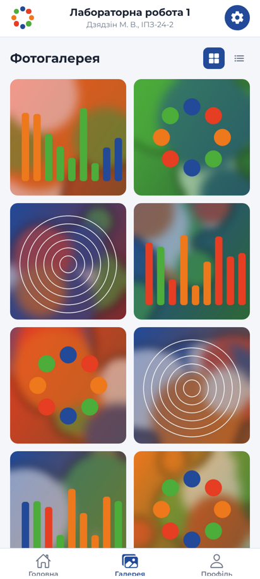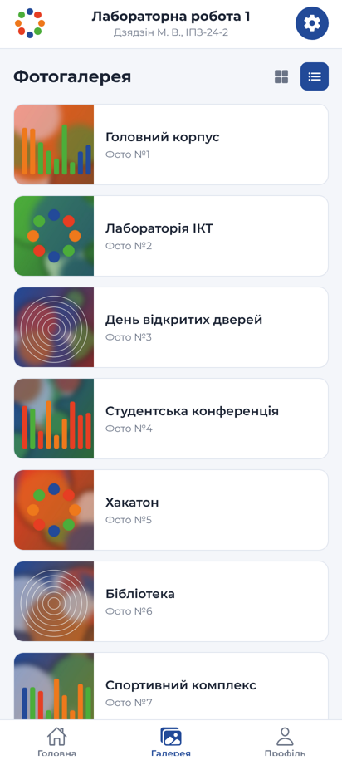
а) режим сітки б) режим списку
Рисунок 1.2 - Екран «Галерея»
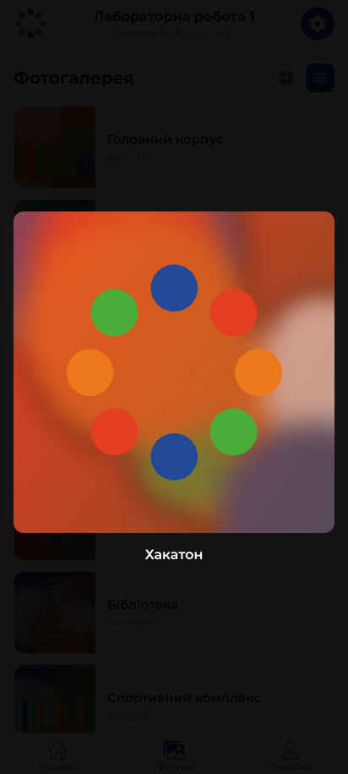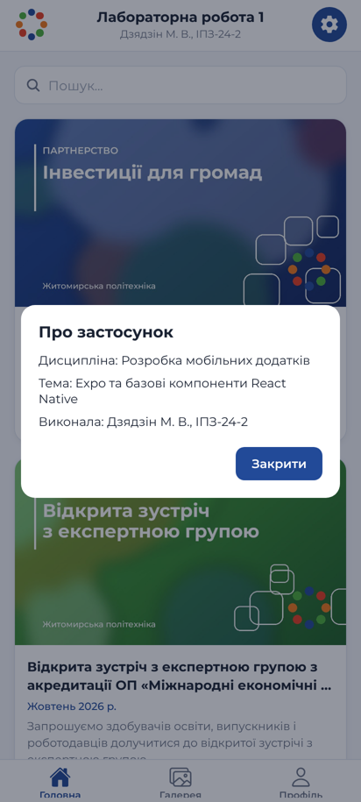
а) перегляд фото б) вікно «Про застосунок»
Рисунок 1.3 - Модальні вікна застосунку

8. Екран «Профіль»
Екран профілю складається з кольорового банера, аватара, поля ПІБ та карток «Контакти» і «Налаштування». За замовчуванням поля доступні лише для читання; кнопка з олівцем вмикає режим редагування, у якому з’являються кнопки «Скасувати» (✕) та «Зберегти» (✓). Редагування ведеться в чернетці (draft), тому скасування повертає попередні значення, а збереження переносить чернетку в основний стан. Перемикач «Сповіщення» (Switch) змінює налаштування одразу. Для коректної роботи з клавіатурою вміст обгорнуто в KeyboardAvoidingView та ScrollView.
Лістинг 1.9 - app/(tabs)/profile.jsx (без стилів)
import { Ionicons } from '@expo/vector-icons';
import { useState } from 'react';
import { KeyboardAvoidingView, Platform, Pressable, ScrollView, StyleSheet, Switch, Text, TextInput, View } from 'react-native';
import { colors, fonts, radius, student } from '../../constants/theme';

const initialProfile = {
fullName: student.fullName,
email: student.email,
group: student.group,
notifications: true,
};

export default function ProfileScreen() {
const [profile, setProfile] = useState(initialProfile);
const [draft, setDraft] = useState(initialProfile);
const [editing, setEditing] = useState(false);

const current = editing ? draft : profile;
const update = (key, value) => setDraft((d) => ({ ...d, [key]: value }));

const startEdit = () => {
setDraft(profile);
setEditing(true);
};
const cancel = () => setEditing(false);
const save = () => {
setProfile(draft);
setEditing(false);
};

// Перемикачі змінюються одразу, без режиму редагування
const toggle = (key) => (value) => {
setProfile((p) => ({ ...p, [key]: value }));
setDraft((d) => ({ ...d, [key]: value }));
};

return (
<KeyboardAvoidingView style={{ flex: 1 }} behavior={Platform.OS === 'ios' ? 'padding' : undefined}>
<ScrollView contentContainerStyle={{ paddingBottom: 32 }}>
<View style={styles.banner}>
<View style={styles.bannerActions}>
{editing ? (
<>
<RoundButton icon="close" onPress={cancel} label="Скасувати" />
<RoundButton icon="checkmark" onPress={save} label="Зберегти" />
</>
) : (
<RoundButton icon="pencil" onPress={startEdit} label="Редагувати" />
)}
</View>
</View>

<View style={styles.avatarWrap}>
<View style={styles.avatar}>
<Ionicons name="person" size={64} color={colors.textMuted} />
</View>
</View>

<View style={styles.content}>
<Field label="ПІБ" value={current.fullName} editable={editing} onChangeText={(v) => update('fullName', v)} />

<Section title="Контакти">
<Field
label="Email"
value={current.email}
editable={editing}
keyboardType="email-address"
onChangeText={(v) => update('email', v)}
/>
<Field label="Група" value={current.group} editable={editing} onChangeText={(v) => update('group', v)} />
</Section>

<Section title="Налаштування">
<ToggleRow icon="notifications-outline" label="Сповіщення" value={profile.notifications} onValueChange={toggle('notifications')} />
</Section>
</View>
</ScrollView>
</KeyboardAvoidingView>
);
}

function RoundButton({ icon, onPress, label }) {
return (
<Pressable onPress={onPress} accessibilityLabel={label} style={({ pressed }) => [styles.roundButton, pressed && { opacity: 0.7 }]}>
<Ionicons name={icon} size={18} color={colors.blue} />
</Pressable>
);
}

function Section({ title, children }) {
return (
<View style={styles.section}>
<Text style={styles.sectionTitle}>{title.toUpperCase()}</Text>
{children}
</View>
);
}

function Field({ label, editable, ...inputProps }) {
return (
<View style={styles.field}>
<Text style={styles.label}>{label}</Text>
<TextInput
{...inputProps}
editable={editable}
style={[styles.input, editable && styles.inputEditable]}
placeholderTextColor={colors.placeholder}
/>
</View>
);
}

function ToggleRow({ icon, label, value, onValueChange }) {
return (
<View style={styles.toggleRow}>
<Ionicons name={icon} size={20} color={colors.text} />
<Text style={styles.toggleLabel}>{label}</Text>
<Switch
value={value}
onValueChange={onValueChange}
trackColor={{ false: colors.border, true: '#9DB4E3' }}
thumbColor={value ? colors.blue : '#f4f3f4'}
activeThumbColor={colors.blue}
/>
</View>
);
}

const AVATAR = 120;

// ... оголошення стилів (StyleSheet.create) опущено

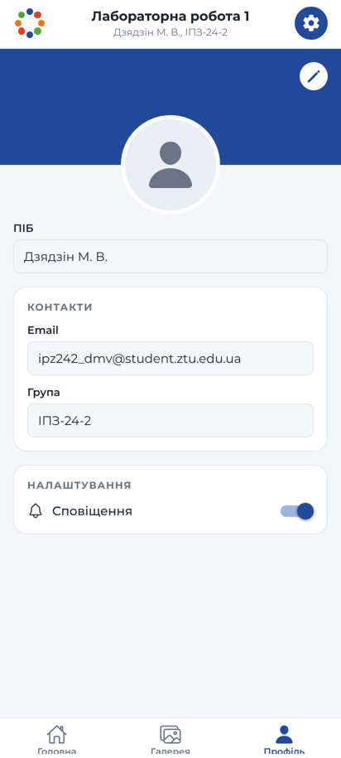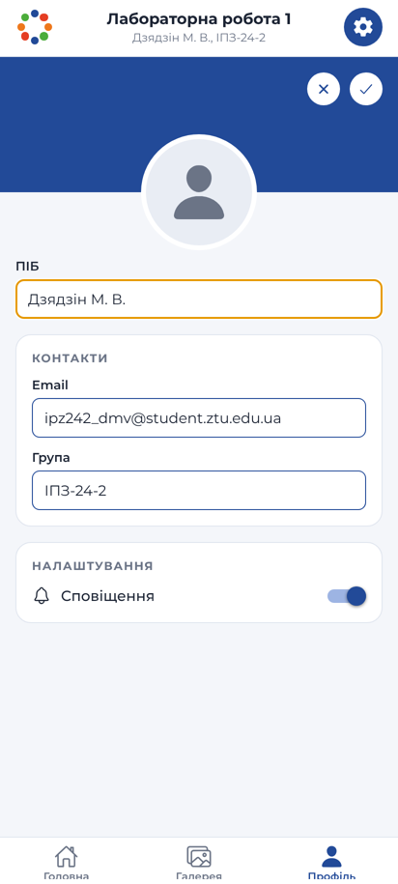
а) перегляд б) режим редагування
Рисунок 1.4 - Екран «Профіль»

9. Запуск і тестування
Застосунок запускався командою npx expo start на фізичному пристрої через Expo Go (сканування QR-коду) та в емуляторі Android (npx expo start --android). Перевірено роботу всіх вкладок, пошук і порожній результат пошуку, відкриття новини, перемикання режимів галереї, повноекранний перегляд фото, редагування профілю зі скасуванням і збереженням змін, а також перемикач сповіщень.
Лістинг 1.10 - Команди запуску
npx expo start # сервер розробки, QR-код для Expo Go
npx expo start --android # запуск з відкриттям в емуляторі Android
npx expo start --clear # запуск з очищенням кешу Metro
npx expo start --tunnel # тунельне з’єднання (різні мережі)

10. Розміщення коду на GitHub
Вихідний код розміщено у репозиторії https://github.com/ipz242dmv-alt/MobileLabsRN2026 у папці lab1. Файл README.md містить опис проєкту, структуру, інструкцію із запуску, скріншоти та висновки.

Висновки
У ході лабораторної роботи було створено та налаштовано проєкт Expo, прибрано демонстраційний код і реалізовано застосунок із трьома екранами на базових компонентах React Native: View, Text, Image, TextInput, Pressable, FlatList, ScrollView, Switch і Modal. Верстку виконано за допомогою StyleSheet API та Flexbox, навігацію між вкладками - за допомогою Bottom Tabs в Expo Router, де структура маршрутів задається файлами в папці app/. Оформлення відповідає бренд-системі Житомирської політехніки.
Під час роботи було розглянуто основні способи запуску мобільного застосунку:
- Expo Go на фізичному пристрої (npx expo start + QR-код) - найшвидший спосіб побачити застосунок на реальному телефоні без збирання; зміни застосовуються через Fast Refresh. Дає змогу перевірити реальну продуктивність, жести, клавіатуру, вирізи екрана. Обмеження: телефон і комп’ютер мають бути в одній мережі, доступні лише нативні модулі, що входять до Expo Go, а версія SDK проєкту має збігатися з версією, яку підтримує встановлений Expo Go.
- Емулятор Android (AVD) (npx expo start --android) - дозволяє тестувати різні розміри екранів і версії Android без фізичного пристрою, зручний для налагодження та скріншотів, але навантажує комп’ютер, а продуктивність і сенсори відрізняються від реальних.
- Тунельне з’єднання (npx expo start --tunnel) - дає змогу підключити телефон з іншої мережі (мобільний інтернет, Wi-Fi з ізоляцією клієнтів); з’єднання стабільне, але оновлення надходять повільніше.
- Web-версія (npx expo start --web) - швидка перевірка верстки й логіки в браузері через react-native-web, проте без нативної поведінки компонентів.
- Онлайн-середовище Expo Snack - не потребує встановлення ПЗ і підходить для невеликих прикладів, але незручне для повноцінного проєкту.
Отже, для щоденної розробки найзручніше поєднувати Expo Go на реальному пристрої з емулятором Android, а тунельне з’єднання та Snack використовувати, коли локальна мережа або встановлення ПЗ недоступні.

